|  |  |  |
| --- | --- | --- |
|  |  | CZ-TXXNEP-AK-01/1607 |
| **Toyota**  Financial Services | **Toyota Financial Services Czech s.r.o.** |
|

**POTVRZENÍ O VÝŠI PŘÍJMU**

**vydané zaměstnavatelem**

**pro Toyota Financial Services Czech s.r.o.**

Bavorská 2662/1, 155 00 Praha 5 - Stodůlky, Czech Republic

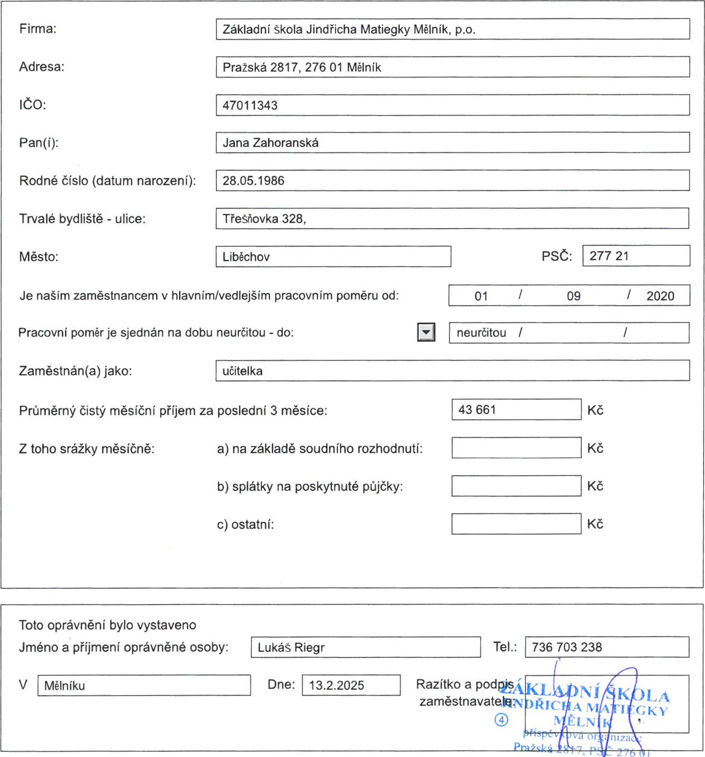

09 / 2020

01

277 21

PSČ:

Liběchov

Kč

43 661

Průměrný čistý měsíční příjem za poslední 3 měsíce:

Kč

1. na základě soudního rozhodnutí:
2. splátky na poskytnuté půjčky:
3. ostatní:

Z toho srážky měsíčně:

Kč

Kč

Tel.: 1736 703 238

Toto oprávnění bylo vystaveno Jméno a příjmení oprávněné osoby:

Lukáš Riegr

V

Dne:

13.2.2025

Mělníku

Firma: Adresa: IČO:

Pan(í):

Rodné číslo (datum narození): Trvalé bydliště - ulice:

Město:

Základní škola Jindřicha Matiegky Mělník, p.o.

Pražská 2817, 276 01 Mělník

47011343

Jana Zahoranská

28.05.1986

Třeščiovka 328,

Je naším zaměstnancem v hlavním/vedlejším pracovním poměru od: Pracovní poměr je sjednán na dobu neurčitou - do:

Zaměstnán(a) jako:

učitelka

neurčitou /

Razítko a podÁKL zaměstnavatelQN pŘic

pří3pčv

Prriž.ká

**K )1_,"-ik cKY**

**NI**

A N ĚLN

Vd OF

7, p

nzzaL

276

T +420 222 998 300, F +420 222 998 390

[toyotafinance@toyotafinance.cz](mailto:toyotafinance@toyotafinance.cz), [www.toyotafinance.cz](http://www.toyotafinance.cz)

Registrováno v OR: oddíl C, vložka 44764, u Městského soudu v Praze

IČO: 65413261, Dle CZ 65413261, Člen České leasingové a finanční asociace